小屏IOC操作手册V1.0

概述
小屏IOC是基于移动端打造的可视化IOC专题，能弥补大屏IOC灵活性、交互性不足等缺陷。小屏IOC提供移动指挥能力，领导通过移动端设备进行快速查看业务领域数据感知城市态势，并提供对领域指标卡片发起督查、红灯、订阅、电联、圈阅等能力，以实现移动指挥、高效管理。小屏IOC适用对象为秘书、办公室主任、局办领导、公务员。

产品功能

登录
新用户打开APP后需要登录后才能进入APP，输入手机号码与密码，点击【登录】即可。若忘记了密码，可以点击【验证码登录】，获取验证码后可以直接登录。
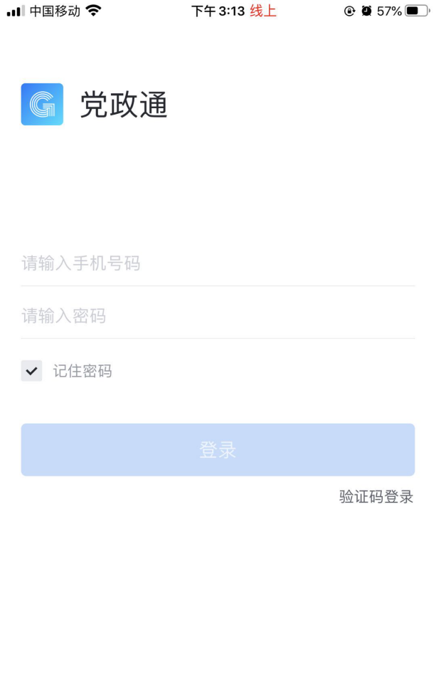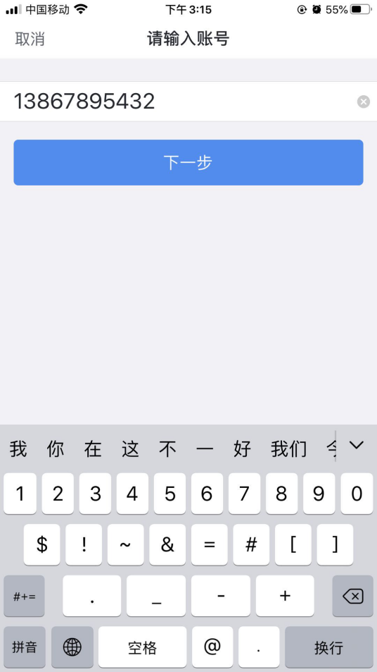

退出
点击【个人中心】，打开个人中心页面，点击【系统设置】，再点击【退出登录】，出现退出登录提示窗口，点击【确定】即可退出登录。
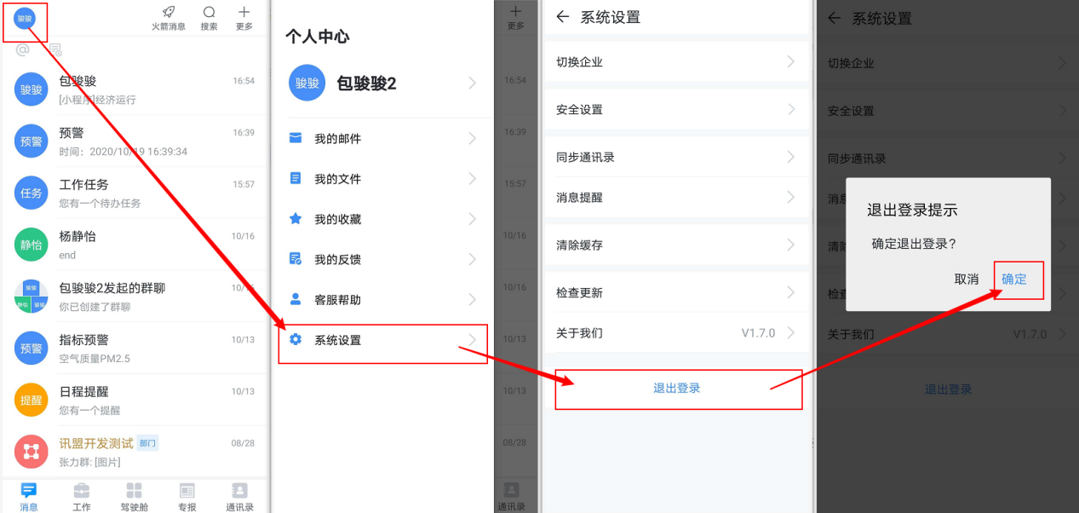

消息
消息列表展示预警消息、红灯消息、订阅消息、反馈消息等通知以及单聊和群聊消息，发送的消息即时触达用户。点击对应的通知消息可查看详情，并进入办理界面。
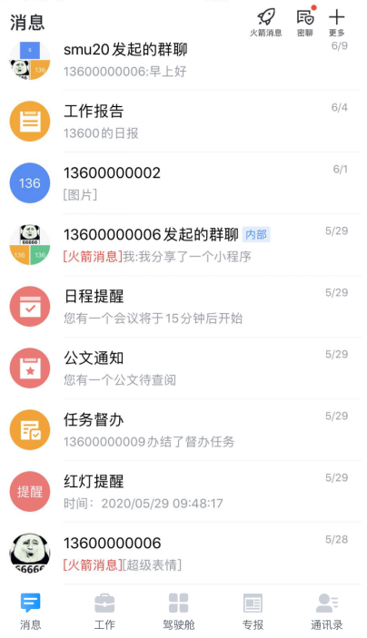

切换视角
点击驾驶舱页面右上角的【市级/区级】切换按钮可切换查看视角。
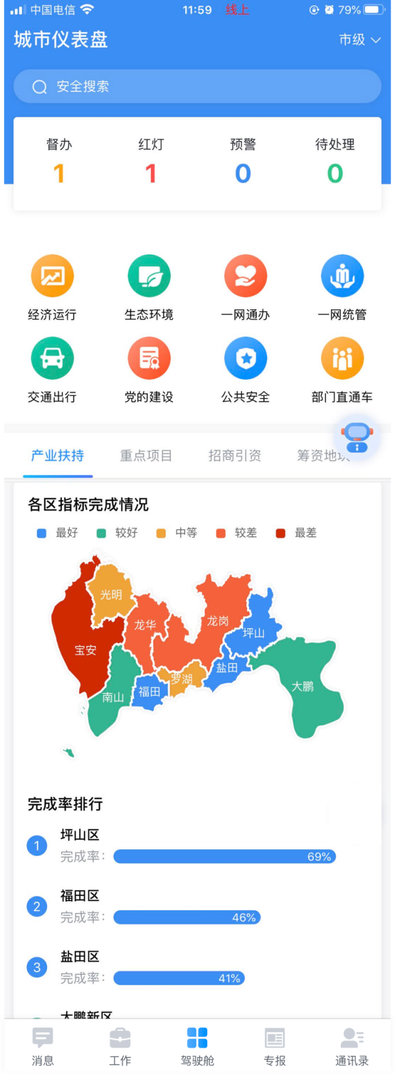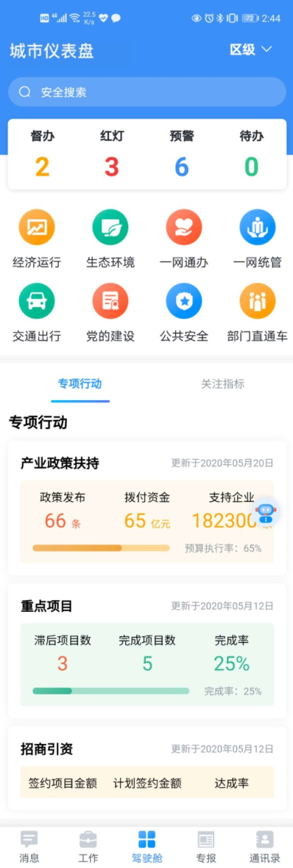

协同指挥
小屏IOC页面顶部展示督办、红灯、预警、待处理事项的实时数据，可点击进行办理、查看详情。
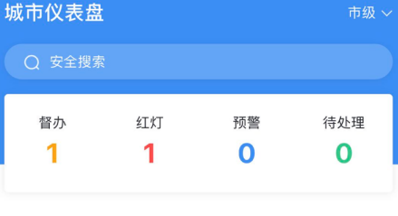

专题应用
领导在小屏驾驶舱查看、浏览各业务专题的指标卡片，随时了解运行动态。
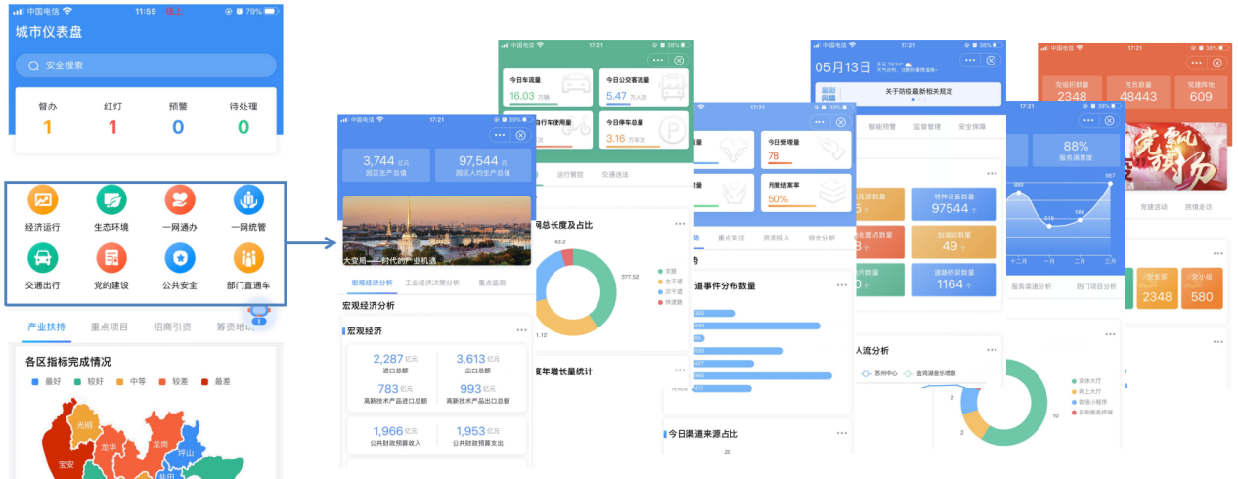

驾驶舱卡片操作
驾驶舱将城市各专题指标进行卡片化展示，每个专题由多个卡片组成，用户可对卡片发起红灯、发起督办、一键电联、圈阅、订阅、预警、分享、查看数据来源等操作。

发起红灯

发起红灯
针对异常的指标，领导可以从指标卡片发起红灯，点击卡片右上角的【...】，出现卡片操作窗口，点击【发起红灯】，出现发起红灯窗口，选择负责人，输入红灯指示，点击【发送】，将红灯消息通知负责人。
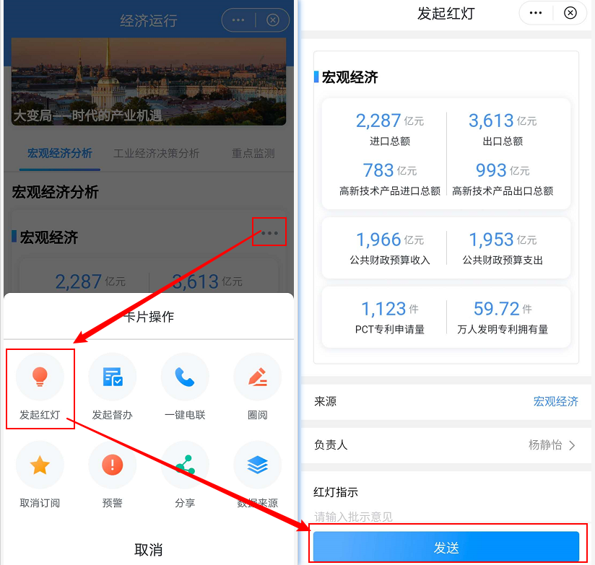

办结红灯
新增的红灯消息会在消息中心通知对应的负责人。点击该红灯消息，点击【办结】，输入办结情况说明后点击【确认】，该红灯事项即可办结。
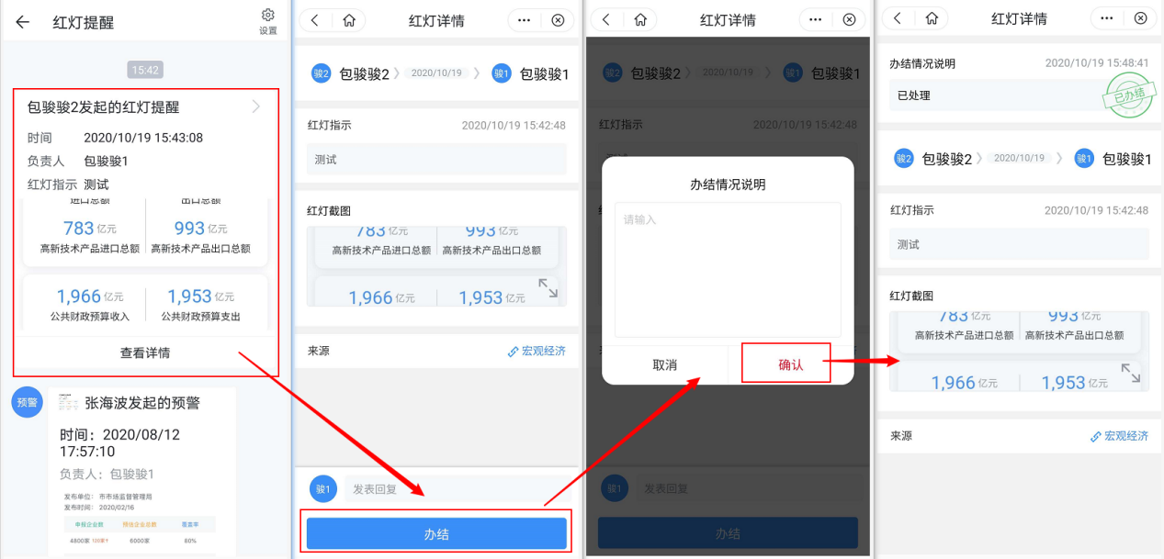

发起督办

发起督办
针对滞后数据或其他情况，领导可对其发起督办。点击卡片右上角的【...】，出现卡片操作窗口，点击【发起督办】，出现新建督办窗口，输入督办名称，选择督办负责人，分解子任务，点击【提交】，即可将督办消息通知对应负责人。
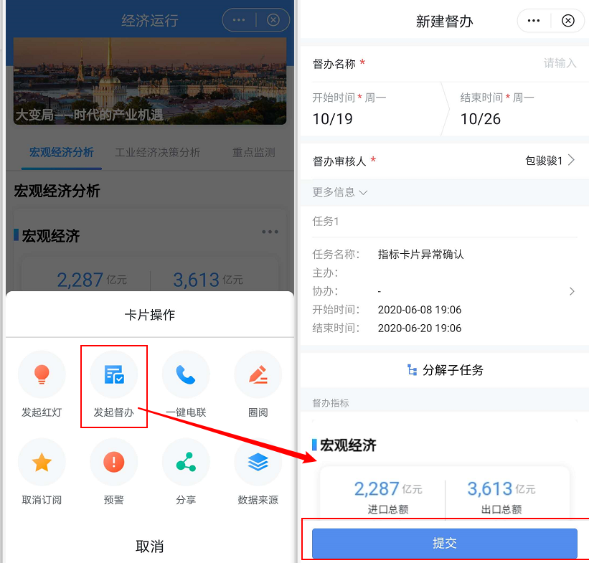

办结督办
新增的督办消息会在消息中心通知对应的负责人。点击对应的督办消息，可查看督办详情，包括基本信息、办理情况、反馈记录、延期记录、催办记录，点击【办结】，该督办事项即可办结。
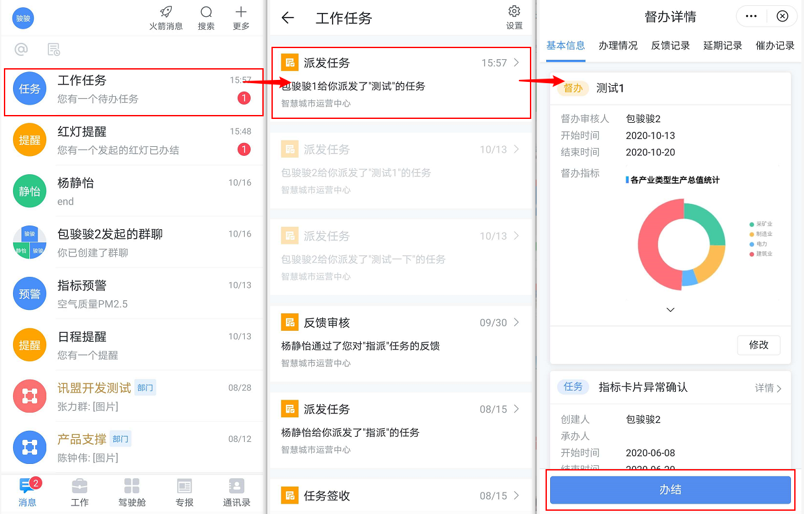

一键电联
点击卡片右上角的【...】，出现卡片操作窗口，点击【一键电联】，快速打开拨打电话界面，点击【拨打】按钮即可电话联系负责人。
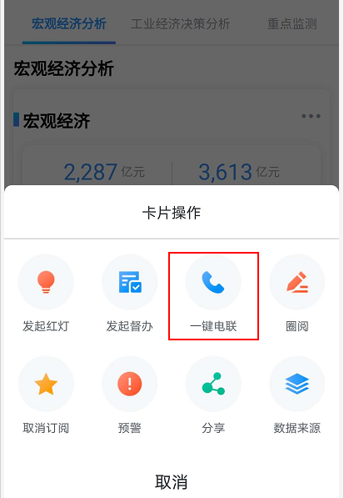

圈阅
点击卡片右上角的【...】，出现卡片操作窗口，点击【圈阅】，打开手写签批界面，可在当前界面编辑图片，编辑完之后点击【完成】，打开通讯录窗口，选择要发送的对象即可进行沟通。
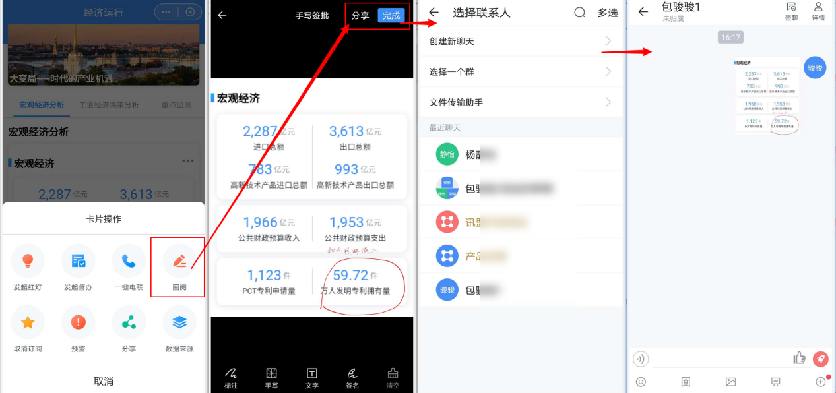

订阅
点击卡片右上角的【...】，出现卡片操作窗口，点击【订阅】，该卡片信息会展示在驾驶舱页面底部的“关注指标”栏，可再次点击该卡片右上角的【...】，点击【取消订阅】。
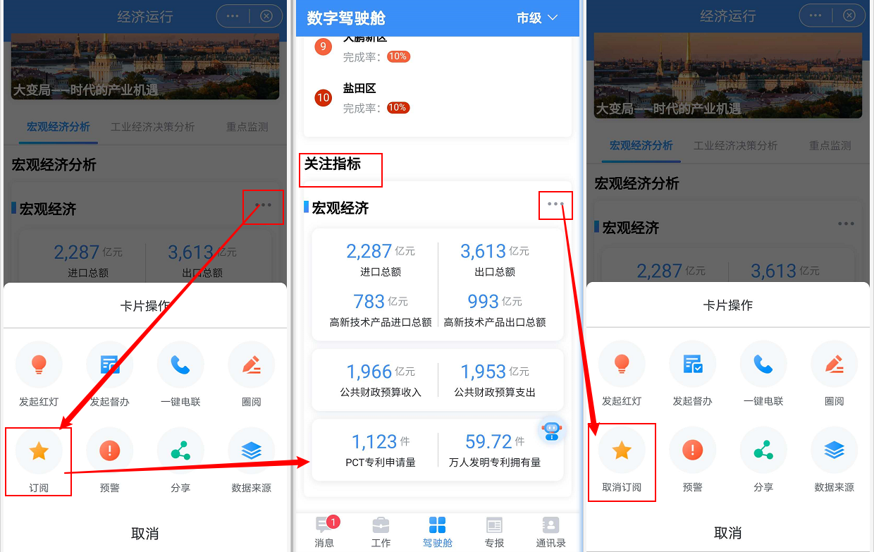

分享
用户可将专题一键分享给通讯录/组织架构内部人员。点击卡片右上角的【...】，出现卡片操作窗口，点击【分享】，出现选择联系人窗口，选择要分享的联系人，发送即可。
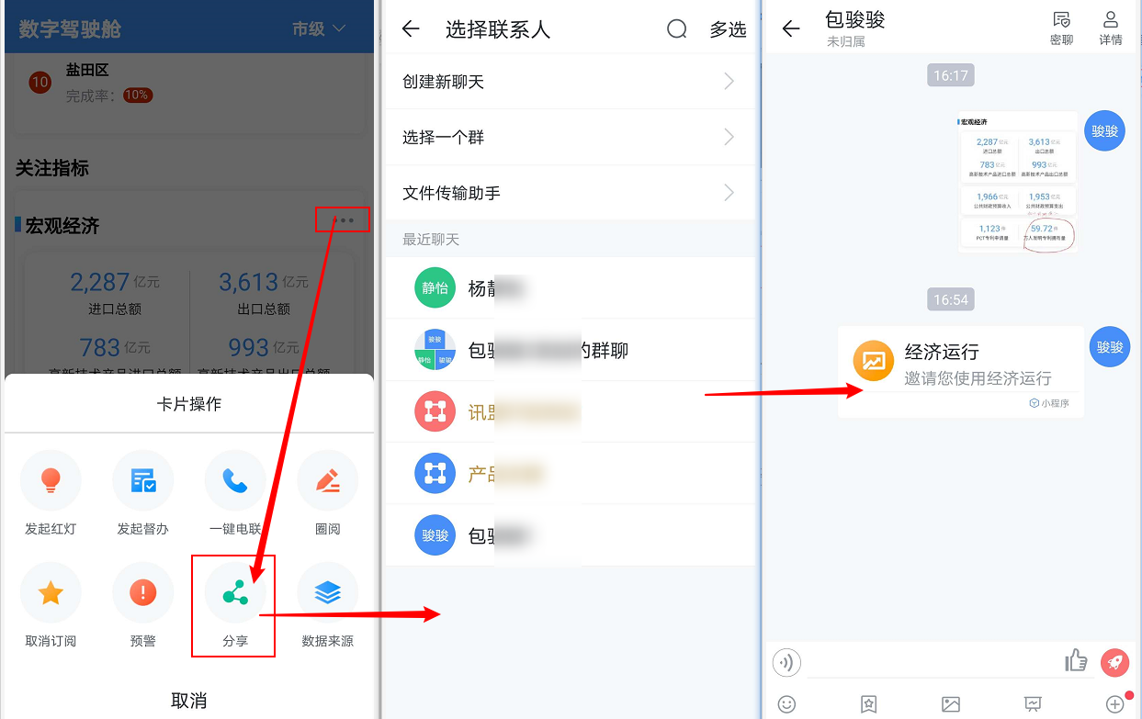

数据来源
点击卡片右上角的【...】，出现卡片操作窗口，点击【数据来源】，可查看数据来源。
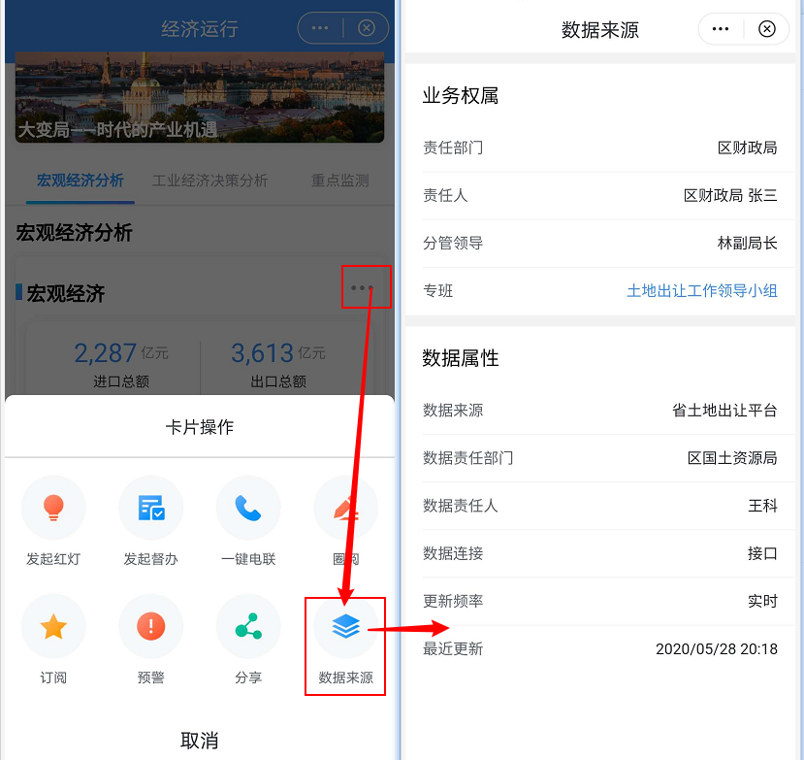

反馈
用户可对指标数据异常等问题进行反馈，点击专题页面顶部的【...】，选择【建议反馈】，填写相关信息后点击【提交】，该反馈信息将反馈给管理员，管理员在管理后台进行回复。
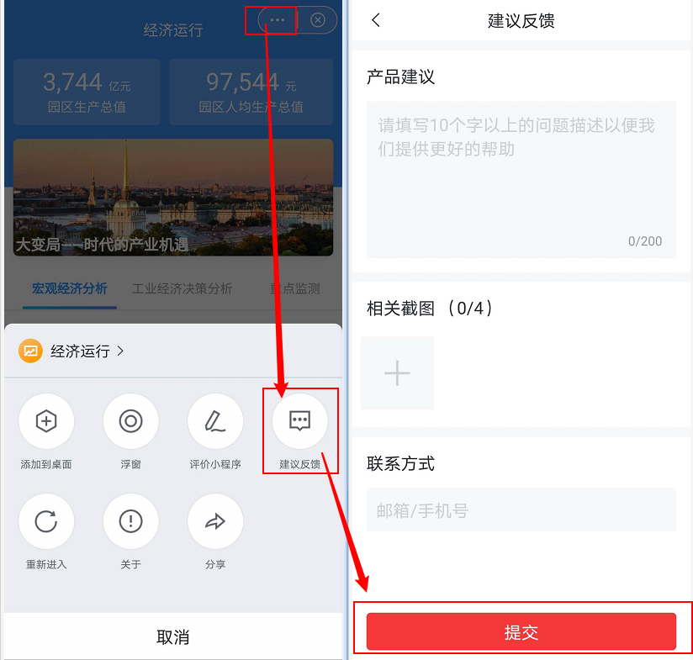

指标订阅
用户已订阅的卡片，统一在驾驶页面底部的【订阅指标】模块查看，此处展示的卡片仍保留卡片原先的卡片操作，点击卡片右上角的【...】，支持发起红灯、督办、一键电联、分享、圈阅、取消订阅、反馈、查看数据来源。
点击订阅指标模块的【编辑】，打开订阅编辑页面，点击【】，可将卡片放在最前面显示。
点击【指标卡片，订阅更多】，打开指标卡片订阅中心，可查看各分类的卡片列表，并支持在当前页订阅/取消订阅卡片。
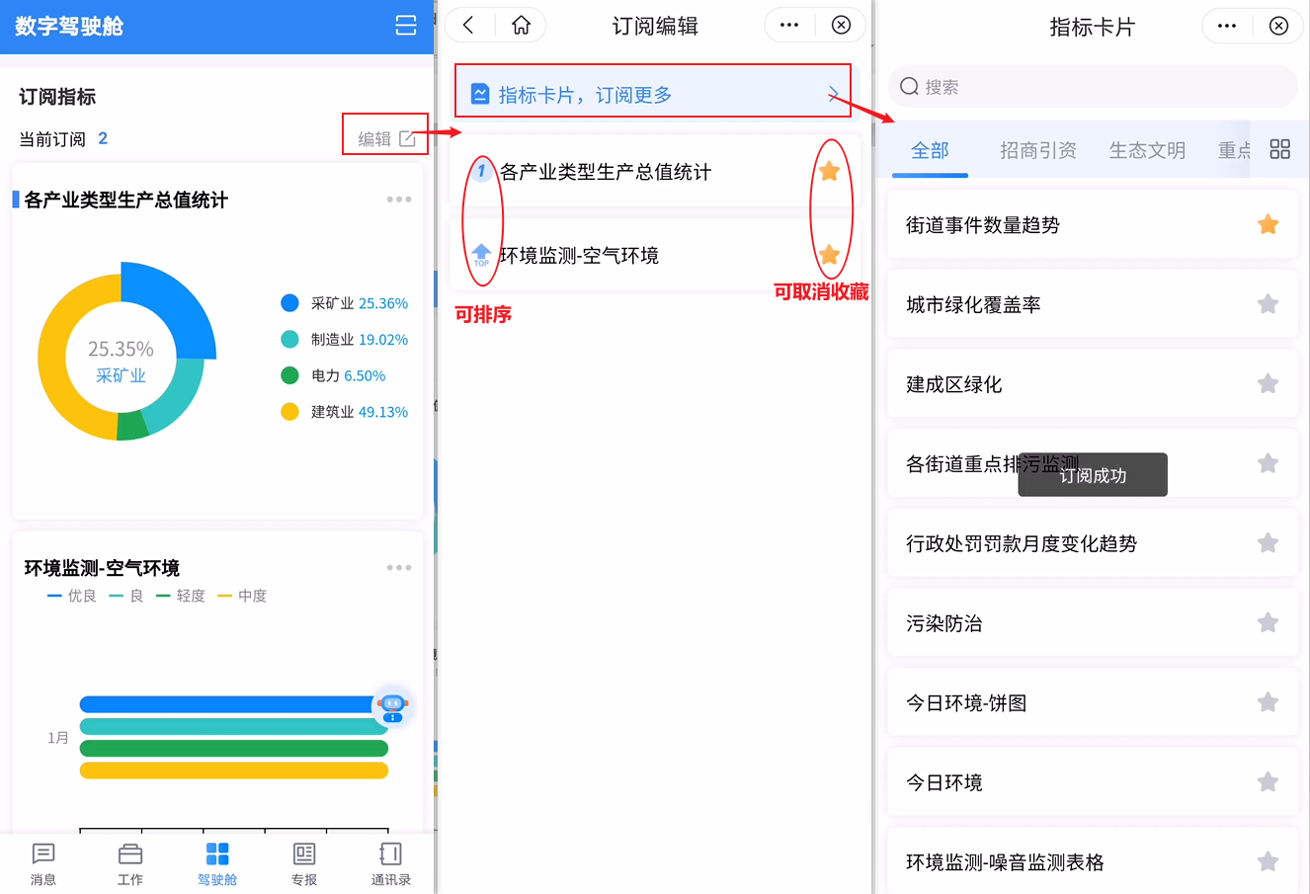

语音助手
通过语音助手可实现专题应用、指标等信息的查询。点击语音助手，展示语音搜索界面，点击【】，可自动识别语音内容，根据识别结果展示对应的内容。
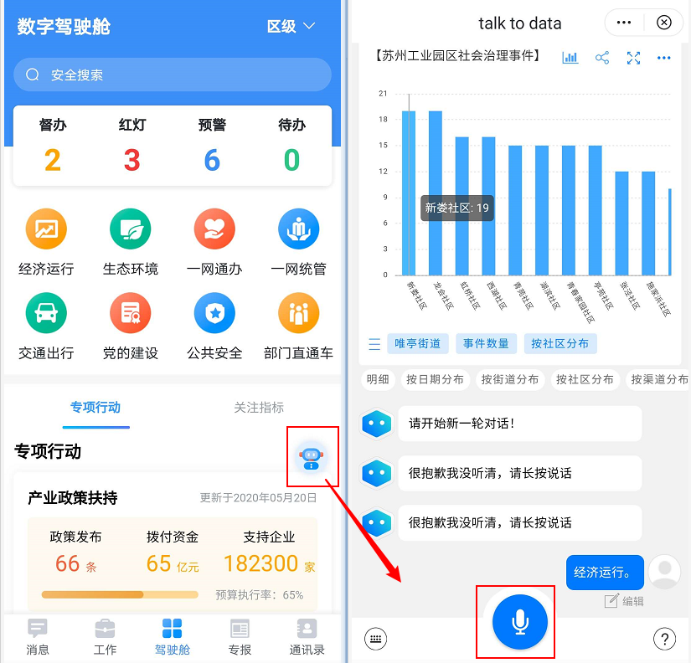

融合通信
可在小屏IOC创建视频会议、参与视频会议。选择与会人员，点击发起会议。入会方式包括手机扫描二维码入会和输入会议号入会。

